气
体
涡
轮
流
量
计
说
明
书

青 岛 海 宏 达 仪 表 设 备 有 限 公 司

目录
1概述 3
2特点 3
3工作原理 3
4技术参数 4
5

1．概述
GRL系列气体涡轮流量计是我公司新研发的新型气体涡轮流量计，借鉴航空技术的先进理念综合了流体力学、电磁学等理论而自行研制开发的集温度、压力、流量传感器和智能流量积算仪于一体的新一代高精度、高可靠性的气体精密计量仪表，具有出色的低压和高压计量性能，多种信号输出方式以及对流体扰动的低敏感性.广泛适用于天然气、煤制气、液化气、轻烃气等气体的计量。结合现代化的数控加工设备，应用完善有效的工艺手段。生产的流量计结构合理，耐用性好，重复性好，安装方便简洁。

我公司为广大用户提供高可靠性的产品，研发阶段在轴承生产商的配合下，进行了连续的耐久性实验，摸透了轴承和结构的可靠性，表芯采用一体化设计。为您提供一流的产品，一流的可靠性保证。减少您的售后负担。

2．产品特点
产品执行GB/T18940-2003[封闭管道中气体流量的测量 涡轮流量计]

1、优质铝合金涡轮，具有更高的稳流和耐腐蚀作用
2、专用仪表轴承，摩擦阻力小，密封性好，使用寿命长
3、计量室与通气室隔绝，保证了仪表的安全性
4、可检测被测气体的温度、压力和流量，能进行流量自动跟踪补偿，并显示标准状态下（P_{b}=101.325KPa,T_{b}=293.15K）的气体体积累积量；可实时查询温度压力数值
5、仪表具有脉冲信号 模拟信号输出 可通过RS485通信接口或采用GPRS系统直接实现计算机数据的集中采集和实时管理。
6、流量范围宽（Q_{max}/Q_{min}≥20:1)，重复性好，精度高（可达1.0级），压力损失小，始动流量低，可达0.6m³/h
7、智能化仪表系数多点非线性修正
8、内置式压力、温度传感器，安全性能高、结构紧凑、外形美观
9、仪表具有防爆及防护功能，防爆标志为ExdⅡBT4、 防护等级为IP65
10、系统低功耗工作，可采用锂电池供电，也可外接电源
11、具有实时数据存储功能，可防止电池更换和突然掉电时的仪表系数、累计流量值不丢，在停电状态下内部数据可永久性保存
12、可与IC卡预付费系统配套使用，便于贸易结算

3. 工作原理
当流体流入流量计时，在进气口专用一体化整流器的作用下得到整流并加速，由于涡轮叶片与流体流向成一定角度，此时涡轮产生转动力矩，在克服摩擦力矩和流体阻力矩后，涡轮开始旋转。在一定的流量范围内，涡轮旋转的角速度与流体体积流量成正比。根据电磁感应原理，利用磁敏传感器从同轴转动的信号轮上感应出与流体体积流量成正比的脉冲信号，该信号经放大、滤波、整形后与温度、压力传感器信号一起进入智能流量积算仪的微处理单元进行运算处理，并把气体的体积流量和总量直接显示于LCD屏上

4．技术参数：
4．1 基本参数：
4．1．1
表1
型号规格 | 公称通径  （mm） | 流量范围  （m³/h） | 始动流量  （m³/h） | 耐受压力  （MPa） | 安装形式
GGT-20 | 20 （0.8"） | 2-20 | 1 | 1.6 | 法兰
GGT-25 | 25（1"） | 3-30 | 2 | 1.6 | 法兰
GGT-32 | 32（1.25"） | 5-50 | 3 | 1.6 | 法兰
GGT 40 | 40 （1.5"） | 7-80 | 5 |  | 法兰
GGT-50 | 50 （2"） | 10-100 | 7 | 1.6 | 法兰
GGT-65 | 65 （2.5"） | 15-200 | 10 | 1.6 | 法兰
GGT-80 | 80 （3"） | 20-300 | 15 | 1.6 | 法兰
GGT-100 | 100 （4"） | 30-400 | 20 | 1.6 | 法兰
GGT-125 | 125 （5"） | 40-600 | 30 | 1.6 | 法兰
GGT-150 | 150（6"） | 50-1000 | 40 | 1.6 | 法兰
GGT-200 | 200（8"） | 100-2000 | 60 | 1.6 | 法兰
GGT-250 | 250 （10"） | 200-4000 | 100 | 1.6
GGT-300 | 300 （12"） | 300-6000 | 200 | 1.6
 |  |  |  |  | 1.6以上压力请提前订货
本仪表以新颖合理的结构自带温度压力补偿，精密的加工为您提供可靠的服务
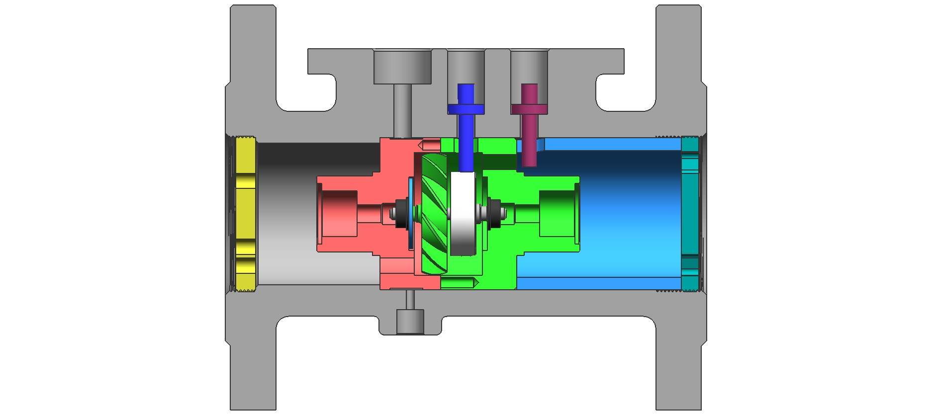
4．1．2 精度等级：仪表按1.5精度出厂，其余精度需要订货时说明
4．1．3 使用条件：
◆ 环境温度：-30℃～+60℃； ◆ 大气压力：86KPa～106KPa；
◆ 介质温度：-30℃～+100℃； ◆ 相对湿度：5%～95%

4．2 电气性能指标：
表2
型号规格 | 显示、输出方式 | 供电电源
GGT | 装温度、压力传感器，对不同状况流量进行自动补偿修正运算。可同时查询温度、压力、电池电量等数值。可输出高频、低频电压脉冲信号485以及4-20mADC两线制电流信号。 | 3.6V锂电池或外电源DC24V
4．3 型号谱表：
表3
型 号 |  |  | 说 明
20 |  |  | 20mm
仪表口径 | 25 |  | 25mm
仪表口径 | 32 |  | 32mm
仪表口径 | 40 |  | 40mm
仪表口径 | 50 |  | 50 mm
仪表口径 | 80 |  | 80 mm
仪表口径 | 100 |  | 100mm
仪表口径 | 125 |  | 125 mm
仪表口径 | 150 |  | 150 mm
仪表口径 | 200 |  | 200 mm
仪表口径 | 250 |  | 250mm
仪表口径 | 300 |  | 300mm
仪表口径 | 无
传感器材质 |  | T | 优质炭素钢焊接结构表体（最高耐压：1.6Mpa-6.3）
 |  | LV | 优质铸造铝合金。（最高耐压：1.6MPa）
 |  | SS | 304不锈钢铸造。（最高耐压：4.0MPa）
 |  |  | 特殊压力要求可订货
5．外形尺寸
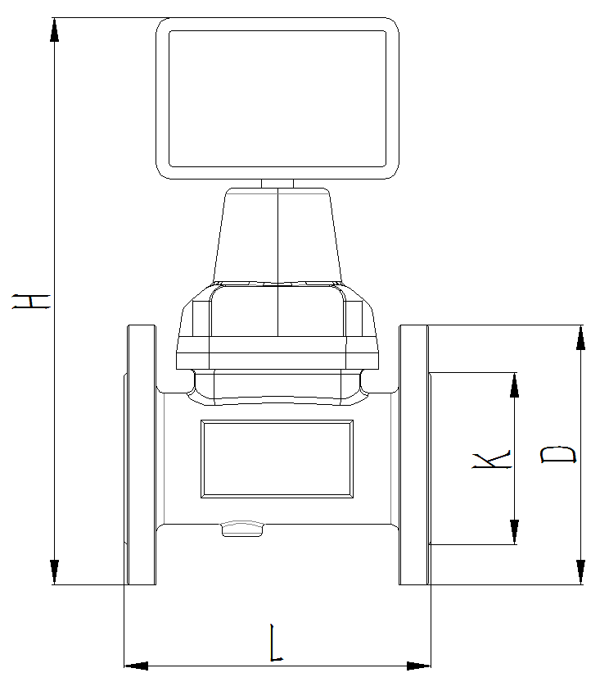
图2

图2所示为温压补偿型仪表方表头的外型。

公司法兰执行HG 20595-97标准 单位为：mm
L=表体长度 H=表体总高度 K=螺纹孔节距 B=法兰密封面 N=螺纹孔个数 d=螺纹孔的孔径

表4
型号 | 通径  mm | L | B | H | K | n | d | 螺栓规格 | 常规耐压  MPa
GGT-20 | 20 | 180 | 105 | 280 | 75 | 4 | φ14 | M12 | 1.6
GGT-25 | 25 | 180 | 115 | 280 | 85 | 4 | φ14 | M12 | 1.6
GGT-32 | 32 | 180 | 140 | 300 | 100 | 4 | φ18 | M16 | 1.6
GGT-40 | 40 | 200 | 150 | 300 | 110 | 4 | φ18 | M16 | 1.6
GGT-50 | 50 | 200 | 165 | 300 | 125 | 4 | φ18 | M16 | 1.6
GGT-65 | 65 | 220 | 185 | 320 | 140 | 4 | φ18 | M12 | 1.6
GGT-80 | 80 | 220 | 200 | 340 | 160 | 8 | φ18 | M16 | 1.6
GGT-100 | 100 | 220 | 220 | 340 | 180 | 8 | φ18 | M16 | 1.6
GGT-125 | 125 | 298 | 125 | 390 | 210 | 8 | φ18 | M16 | 1.6
GGT-150 | 150 | 220 | 240 | 435 | 240 | 8 | φ22 | M20 | 1.6
GGT-200 | 200 | 298 | 340 | 470 | 295 | 12 | φ22 | M20 | 1.6
GGT-250 | 250 | 398 | 405 | 540 | 355 | 12 | φ26 | M24 | 1.6
GGT-300 | 300 | 498 | 460 | 600 | 410 | 12 | φ26 | M24 | 1.6
6、流量计的选型

GGT—

产品代码

通径代码：
20---DN20
25：DN25
32：DN32
40：DN40
50---DN50
65：DN65
80---DN80
100：DN100
125：DN125
150--DN150
200：DN200
250：DN250
300：DN300

防爆性能代码
0：不防爆
1：Exd隔爆

供电方式：
0：24V.DC
1：锂电池
2：锂电池及24V.DC

流量范围代码

精度代码
0：1.0级
1：1.5级

公称压力代码
1：1.6MPa
2：2.5MPa
3：4.0MPa
4：6.3MPa

输出方式代码
0：4~20mA两线制 输出
1：4~20mA三线制 ；频率；RS-485（Modbus）；报警输出
2：频率；RS-485（Modbus）报警输出

6.1 用户在选型时，应根据管道公称压力、介质最高压力、介质温度、介质组分情况、流量范围及信号输出要求合理选择流量计的型号规格。
6.2 为使流量计的使用性能最佳，流量计的使用流量范围应在（20%～70%）Q_{max}范围内比较合适。
6.3 流量计出厂时的信号输出方式：工况脉冲信号输出（三线制）、标准流量信号（IC卡）输出或RS-485通讯输出。若要求有其它输出功能，请在订货时说明。

6.4 选型实例
已知某一供气管线的实际工作压力为（表压）0.8MPa～1.2MPa，介质温度范围为-5℃～+40℃，供气量
为3000～8000Nm³/h(标况流量)，在不考虑天然气组分的情况下，要求确定流量计的规格型号。
分析：说明书表1中给出的流量范围为工况流量范围,而本例中给出的流量范围是标况流量范围，因此，必须
根据气态方程先将标况流量换算成工况流量，然后再选择合适的口径。
气态方程式如下：
$Q_{b}\text{=Q }·\frac{\text{P }·{\text{ T}}_{b}}{P_{b}·\text{ T}}·\frac{Z_{b}}{Z_{g}}\text{=Q }·\text{ C }·{\text{ F}}_{Z}^{2}$
式中：Q_{b} —— 标况流量，m³/h；
Q —— 工况流量，m³/h；
C* —— 换算系数；（查表a，表中数据仅供选型换算时参考）
$F_{z}=\sqrt{\frac{Z_{b}}{Z_{g}}}$ —— 气体压缩因子，按中国石油天然气总公司SY/T 6143-1996标准计算。
表b中的数据仅供参考，其数据按天然气的真实相对密度Gr=0.600，氮气和二氧化碳摩尔分数均为0.00计算所得，当介质压力低于0.5MPa时，均可按Z_{b}/Z_{g}=1.00估算。
计算：① 当介质压力最低（0.8MPa）、温度最高（+40℃）时(处于供气峰期），应具有最大标况体积流量（选型时可暂不考虑F_{Z}的影响，当地大气压取101.325kPa）：

即 $Q_{\text{max}}{\text{=Q}}_{b_{\text{max}}}\frac{P_{b}}{P}·\frac{T}{T_{b}}\text{=8000}×\frac{\text{101}\text{.}\text{325}}{\text{101}\text{.}\text{325+800}}×\frac{\text{273}\text{.}\text{15+40}}{\text{293}\text{.}\text{15}}\text{=965}\text{.}\text{472}$ m³/h
或用下列公式进行估算 (式中， C*为换算系数，查附录表a)：
$Q=\frac{Q_{\text{bmax}}}{C_{}}=\frac{\text{8000}}{8\text{.}\text{33}}\text{=960}\text{.}\text{38}$ m³/h
② 介质压力最高（1.2MPa）、温度最低（-5℃）时（处于供气低谷），应具有最小标况体积流量：
即 $Q_{\text{min}}\text{=3000}×\frac{\text{101}\text{.}\text{325}}{\text{101}\text{.}\text{325+1200}}×\frac{\text{273}\text{.}\text{15}−5}{\text{293}\text{.}\text{15}}\text{=213}\text{.}\text{51}$ m³/h

或用下列公式进行估算：
$Q_{\text{min}}=\frac{Q_{\text{bmin}}}{C_{}}=\frac{\text{3000}}{\text{14}\text{.}0}\text{=214}\text{.}3$ m³/h

选型：从以上估算结果得知，要选择的流量计其工况流量范围为（213.5～965.472 ）m³/h,由表1查得，
应选流量计型号为GGT-150。
按气态方程计算的换算系数C*值
表a
 | C* 压力  温度 |  |  | MPa
 |  |  |  | 0.01 |  | 0.05 |  | 0.10 |  | 0.15 |  | 0.20 |  | 0.25 |  | 0.30 |  | 0.35 |  | 0.40 |  | 0.45 |  | 0.50 |  | 0.55 |  | 0.60 |  | 0.65
温度  (℃) |  | -20 | 1.27 |  | 1.70 |  | 2.30 |  | 2.87 |  | 3.34 |  | 4.02 |  | 4.59 |  | 5.16 |  | 5.73 |  | 6.30 |  | 6.87 |  | 7.44 |  | 8.02 |  | 8.59
 |  | -15 | 1.25 |  | 1.70 |  | 2.26 |  | 2.82 |  | 3.38 |  | 3.94 |  | 4.50 |  | 5.06 |  | 5.62 |  | 6.18 |  | 6.74 |  | 7.30 |  | 7.86 |  | 8.42
 |  | -10 | 1.22 |  | 1.66 |  | 2.21 |  | 2.76 |  | 3.31 |  | 3.86 |  | 4.41 |  | 4.96 |  | 5.51 |  | 6.60 |  | 6.61 |  | 7.16 |  | 7.71 |  | 8.26
 |  | -5 | 1.20 |  | 1.63 |  | 2.17 |  | 2.71 |  | 3.25 |  | 3.79 |  | 4.33 |  | 4.87 |  | 5.41 |  | 5.95 |  | 6.49 |  | 7.03 |  | 7.57 |  | 8311
 |  | 0 | 1.18 |  | 1.60 |  | 2.13 |  | 2.66 |  | 3.19 |  | 3.72 |  | 4.25 |  | 4.78 |  | 5.31 |  | 5.84 |  | 6.37 |  | 6.90 |  | 7.43 |  | 7.96
 |  | 5 | 1.16 |  | 1.57 |  | 2.09 |  | 2.61 |  | 3.13 |  | 3.65 |  | 4.17 |  | 4.69 |  | 5.21 |  | 5.73 |  | 6.25 |  | 6.77 |  | 7.29 |  | 7.81
 |  | 10 | 1.14 |  | 1.55 |  | 2.06 |  | 2.57 |  | 3.08 |  | 3.59 |  | 4.10 |  | 4.61 |  | 5.12 |  | 5.63 |  | 6.14 |  | 6.66 |  | 7.17 |  | 7.68
 |  | 15 | 1.12 |  | 1.52 |  | 2.02 |  | 2.52 |  | 3.03 |  | 3.53 |  | 4.03 |  | 4.53 |  | 5.03 |  | 5.54 |  | 6.04 |  | 6.54 |  | 7.04 |  | 7.54
 |  | 20 | 1.10 |  | 1.49 |  | 1.99 |  | 2.48 |  | 2.97 |  | 3.47 |  | 3.96 |  | 4.45 |  | 4.95 |  | 5.44 |  | 5.93 |  | 6.43 |  | 6.92 |  | 7.42
 |  | 25 | 1.08 |  | 1.47 |  | 1.95 |  | 2.44 |  | 2.92 |  | 3.41 |  | 3.89 |  | 4.38 |  | 4.86 |  | 5.35 |  | 5.84 |  | 6.32 |  | 6.81 |  | 7.29
 |  | 30 | 1.06 |  | 1.44 |  | 1.92 |  | 2.40 |  | 2.88 |  | 3.35 |  | 3.83 |  | 4.31 |  | 4.78 |  | 5.26 |  | 5.74 |  | 6.22 |  | 6.69 |  | 7.17
 |  | 35 | 1.05 |  | 1.42 |  | 1.89 |  | 2.36 |  | 2.83 |  | 3.30 |  | 3.77 |  | 4.24 |  | 4.71 |  | 5.18 |  | 5.65 |  | 6.12 |  | 6.58 |  | 7.05
 |  | 40 | 1.03 |  | 1.40 |  | 1.86 |  | 2.32 |  | 2.78 |  | 3.25 |  | 3.71 |  | 4.17 |  | 4.63 |  | 5.09 |  | 5.56 |  | 6.02 |  | 6.48 |  | 6.94
 |  | 45 | 1.01 |  | 1.38 |  | 1.83 |  | 2.29 |  | 2.74 |  | 3.19 |  | 3.65 |  | 4.10 |  | 4.56 |  | 5.01 |  | 5.47 |  | 5.92 |  | 6.38 |  | 6.83
 |  | 50 | 1.00 |  | 1.35 |  | 1.80 |  | 2.25 |  | 2.70 |  | 3.15 |  | 3.59 |  | 4.04 |  | 4.49 |  | 4.94 |  | 5.38 |  | 5.83 |  | 6.28 |  | 6.73
C*  温度 |  | 压力 | MPa
 |  |  | 0.70 |  | 0.75 |  | 0.80 |  | 0.85 |  | 0.90 |  | 0.95 |  | 1.00 |  | 1.20 |  | 1.40 |  | 1.60 |  | 2.00 |  | 2.50 |  | 3.00 |  | 4.00
温度  (℃) |  | -20 | 9.16 |  | 9.73 |  | 10.3 |  | 10.9 |  | 11.4 |  | 12.0 |  | 12.6 |  | 14.9 |  | 17.2 |  | 19.4 |  | 24.0 |  | 29.7 |  | 35.4 |  | 46.9
 |  | -15 | 8.98 |  | 9.54 |  | 10.1 |  | 10.7 |  | 11.2 |  | 11.8 |  | 12.3 |  | 14.6 |  | 16.8 |  | 19.1 |  | 23.6 |  | 29.1 |  | 34.8 |  | 46.0
 |  | -10 | 8.81 |  | 9.36 |  | 9.91 |  | 10.5 |  | 11.0 |  | 11.6 |  | 12.1 |  | 14.3 |  | 16.5 |  | 18.7 |  | 23.1 |  | 28.6 |  | 34.1 |  | 45.1
 |  | -5 | 8.65 |  | 9.19 |  | 9.72 |  | 10.3 |  | 10.8 |  | 11.3 |  | 11.9 |  | 14.0 |  | 16.2 |  | 18.4 |  | 22.7 |  | 28.1 |  | 34.5 |  | 44.3
 |  | 0 | 8.49 |  | 9.20 |  | 9.55 |  | 10.1 |  | 10.6 |  | 11.1 |  | 11.7 |  | 13.8 |  | 15.9 |  | 18.0 |  | 22.3 |  | 27.6 |  | 32.9 |  | 43.4
 |  | 5 | 8.33 |  | 8.86 |  | 9.38 |  | 9.90 |  | 10.4 |  | 10.9 |  | 11.5 |  | 13.5 |  | 15.6 |  | 17.7 |  | 21.9 |  | 27.1 |  | 32.3 |  | 42.1
 |  | 10 | 8.19 |  | 8.70 |  | 9.21 |  | 9.72 |  | 10.2 |  | 10.7 |  | 11.3 |  | 13.3 |  | 15.3 |  | 17.4 |  | 21.5 |  | 26.6 |  | 31.7 |  | 41.9
 |  | 15 | 8.05 |  | 8.55 |  | 9.05 |  | 9.55 |  | 10.1 |  | 10.6 |  | 11.1 |  | 13.1 |  | 15.1 |  | 17.1 |  | 21.1 |  | 26.1 |  | 31.1 |  | 41.2
 |  | 20 | 7.91 |  | 8.40 |  | 8.90 |  | 9.39 |  | 9.88 |  | 10.4 |  | 10.9 |  | 12.8 |  | 14.8 |  | 16.8 |  | 20.7 |  | 25.7 |  | 30.6 |  | 40.5
 |  | 25 | 7.78 |  | 8.26 |  | 8.75 |  | 9.23 |  | 9.72 |  | 10.2 |  | 10.7 |  | 12.6 |  | 14.6 |  | 16.5 |  | 20.4 |  | 25.2 |  | 30.6 |  | 39.8
 |  | 30 | 7.65 |  | 8.12 |  | 8.60 |  | 9.08 |  | 9.56 |  | 10.0 |  | 10.5 |  | 12.4 |  | 14.3 |  | 16.2 |  | 20.1 |  | 24.8 |  | 30.1 |  | 39.1
 |  | 35 | 7.52 |  | 7.99 |  | 8.46 |  | 8.93 |  | 9.40 |  | 9.87 |  | 10.3 |  | 12.2 |  | 14.1 |  | 16.0 |  | 19.7 |  | 24.4 |  | 29.6 |  | 38.5
 |  | 40 | 7.40 |  | 7.87 |  | 8.33 |  | 8.79 |  | 9.25 |  | 9.71 |  | 10.3 |  | 12.0 |  | 13.9 |  | 15.7 |  | 19.4 |  | 24.0 |  | 29.1 |  | 37.9
 |  | 45 | 7.29 |  | 7.47 |  | 8.20 |  | 8.65 |  | 9.11 |  | 9.56 |  | 10.3 |  | 11.8 |  | 13.7 |  | 15.5 |  | 19.1 |  | 23.7 |  | 28.6 |  | 37.3
 |  | 50 | 7.17 |  | 7.62 |  | 8.07 |  | 8.52 |  | 8.96 |  | 9.11 |  | 9.86 |  | 11.7 |  | 13.4 |  | 15.2 |  | 18.8 |  | 23.3 |  | 27.8 |  | 36.7
注： 1. 表中数值以当地大气压为101.325KPa进行计算
2．压力为表压力

气体压缩因子Fz值
表b
温 度t  Fz ℃）  P表 压（MPa） | -20 | -15 | -10 | -5 | 0 | 5 | 10 | 15 | 20 | 25
0.50 | 1.0088 | 1.0083 | 1.0078 | 1.0073 | 1.0069 | 1.0065 | 1.0061 | 1.0058 | 1.0054 | 1.0051
1.00 | 1.0180 | 1.0169 | 1.0159 | 1.0149 | 1.0140 | 1.0132 | 1.0124 | 1.0117 | 1.0110 | 1.0103
1.50 | 1.0276 | 1.0258 | 1.0242 | 1.0227 | 1.0213 | 1.0200 | 1.0188 | 1.0176 | 1.0166 | 1.0156
2.00 | 1.0375 | 1.0351 | 1.0328 | 1.0307 | 1.0287 | 1.0269 | 1.0252 | 1.0237 | 1.0222 | 1.0209
2.50 | 1.0479 | 1.0446 | 1.0416 | 1.0389 | 1.0363 | 1.0340 | 1.0318 | 1.0298 | 1.0280 | 1.0263
3.00 | 1.0587 | 1.0546 | 1.0508 | 1.0473 | 1.0441 | 1.0412 | 1.0385 | 1.0360 | 1.0337 | 1.0316
3.50 | 1.0700 | 1.0649 | 1.0602 | 1.0560 | 1.0521 | 1.0485 | 1.0453 | 1.0423 | 1.0396 | 1.0370
4.00 | 1.0818 | 1.0756 | 1.0699 | 1.0648 | 1.0602 | 1.0506 | 1.0521 | 1.0486 | 1.0454 | 1.0425
4.50 | 1.0941 | 1.0866 | 1.0799 | 1.0739 | 1.0685 | 1.0635 | 1.0591 | 1.0550 | 1.0513 | 1.0479
5.00 | 1.1069 | 1.0980 | 1.0902 | 1.0831 | 1.0768 | 1.0712 | 1.0660 | 1.0614 | 1.0571 | 1.0533
5.50 | 1.1201 | 1.1089 | 1.1006 | 1.0926 | 1.0853 | 1.0789 | 1.0730 | 1.0678 | 1.0630 | 1.0587
6.00 | 1.0339 | 1.1218 | 1.1113 | 1.1021 | 1.0939 | 1.0866 | 1.0800 | 1.0741 | 1.0688 | 1.0640
6.50 | 1.0480 | 1.1342 | 1.1222 | 1.1117 | 1.1025 | 1.0943 | 1.0870 | 1.0805 | 1.0746 | 1.0693
7.00 | 1.1624 | 1.1467 | 1.1332 | 1.1214 | 1.1111 | 1.1020 | 1.0943 | 1.0867 | 1.0803 | 1.0745
7.50 | 1.1770 | 1.1593 | 1.1442 | 1.1311 | 1.1197 | 1.1097 | 1.1008 | 1.0929 | 1.0859 | 1.0796
8.00 | 1.1917 | 1.1719 | 1.1551 | 1.1407 | 1.1282 | 1.1172 | 1.1075 | 1.0990 | 1.0913 | 1.0845
7、 流量计的安装
- 安装前，管道须吹扫干净，以防残渣铁屑影响流量计的正常运转。
- 安装前，用微小气流吹动涡轮时，涡轮能转动灵活，并没有无规则的噪音，计数器转动正常，无间断卡滞现象，则流量计可安装使用。
- 流量计安装时法兰和管道法兰中间要加密封垫圈。
- 流量计前应加装过滤器，气质较脏的场合应加装过滤器，用户订货前，可同时向我公司订货，严禁过滤器和流量计直接相连。
- 流量计在安装时前后均应加截至阀门。
- 法兰盘连接处管道内经处不应该有突起相连接。
- 流量计安装时，严禁在其进出口法兰处直接进行电焊，以免烧坏流量计内部零件。
- 流量计应安装在便于维修、无强电磁场干扰、无机械振动以及热辐射影响的场所；
- 流量计不宜用在流量频繁中断和有强烈脉动流或压力脉动的场合；
- 流量计室外安装时，上部应有遮盖物，以防雨水浸入和烈日曝晒影响流量计使用寿命；
- 流量计可水平或垂直安装，流体流动方向应与壳体上标识的方向一致，在流量计的上游应保证有不小于10Dn的直管段，表后不小于5Dn的直管段。
- 在管道施工时，应考虑安装伸缩管或波纹管，以免对流量计造成严重的拉伸或断裂；
- 应确保管道与流量计入口和出口的连接同轴，并防止垫圈和焊缝突入管道内，否则会扰乱流动剖面；
- 采用外电源时，流量计必须有可靠接地，但不得与强电系统共用地线；在管道安装或检修时，不得把电焊系统的地线与流量计搭接；
- 管道安装完毕进行密封性试压时，应注意流量计压力传感器所能承受的最高压力（即检定证书上介质最大压力），以免损坏压力传感器。

7.1直管段要求
根据气体涡轮流量计的工作原理和流量计对上、下游直管段要求，对各种上游阻力件，

如果上游侧有阀门，要保证其上游侧的直管段长度至少为5D，下游侧的直管段长度至少为2D。

弯管，要保证其上游侧的直管段长度至少为3D，其下游侧的直管段长度至少为2D

保证其上游侧的直管段长度至少为3D，其下游侧的直管段长度至少为2D。
7.2内置电池的使用及更换
电池电量显示
当电池显示仅剩一格时，要求用户在一个月内更换电池；只显示电池外形符号时，则电池电量已耗尽，必须立即更换电池。
电池的更换方法
打开智能流量积算仪的电池盖，拔下电池插座，取出电池，换好新电池后重新安装。
7.3防爆场所安装要求
- 流量计应有可靠的接地，防爆接地不应与强电系统的保护接地共用。
- 现场测试电源时，不允许使用交流电源接地。
- 在任何情况下，用户不得自行更改防爆电路、元器件和防爆型式。
- 必须先切断外接电源再打开转换器盖子。

故障现象及排除方法
故障现象 | 可能原因 | 排除方法
接通电源后无输出信号 | 1.管道无介质流动或流量低于始动流量；  2.电源与输出线连接不正确；  3.前置放大器损坏（积算仪不计数，瞬时值为“0”）；  4.驱动放大器电路损坏（积算仪显数正常）。 | 1.提高介质流量或者换用更小通径的流量计，使其满足流量范围的要求；  2.正确接线；  3.更换前置放大器；  4.更换驱动放大器中损坏的元器件。
无流量时流量计有信号输出 | 1.流量计接地不良及强电和其它地线接线受干扰；  2.放大器灵敏度过高或产生自激；  3.供电电源不稳，滤波不良及其它电气干扰。 | 1.正确接好地线，排除干扰；  2.更换前置放大器；  3.修理、更换供电电源，排除干扰。
瞬时流量示值显示不稳定 | 1.介质流量不稳；  2.放大器灵敏度过高或过低，有多计、漏计脉冲现象；  3.壳体内有杂物；  4.接地不良；  5.流量低于下限值；  6.后部密封圈伸入管道，形成扰动。 | 1.待流量稳定后再测；  2.更换前置放大器；  3.排除脏物；  4.检查接地线路，使之正常
累积流量示值和实际累积量不符 | 1.流量计仪表系数输入不正确；  2.用户正常流量低于或高于选用流量计的正常流量范围；  3.流量计本身超差 | 1.重新标定后输入正确仪表系数；  2.调整管道流量使其正常或选用合适规格的流量计；  3.重新标定。
显示不正常 | 转换器按键接触不良或按键锁死。 | 更换显示板。
换新电池后  出现死机 | 上电复位电路不正常或振荡电路不起振 | 重装电池（需放电5秒后重装）

8、 包装、运输及贮存
1 流量计应装入牢固的木箱内（中、小口径流量计有泡沫保护时可装在纸箱内），不应在箱内自由窜动，搬运时应小心轻放。
2 运输贮存条件应符合GB/T 9329-1999《仪器仪表运输 运输贮存基本环境条件及试验方法》要求。

3 流量计的贮存应符合以下条件：
防雨防潮
不受机械振动或冲击
温度范围：5℃～40℃
相对湿度：不大于90%
环境不含腐蚀性气体

9、 开箱及检查

1. 开箱前应先检查外部包装的完好性，再根据装箱单核对箱内物品及随机文件是否完整。
10、安装注意事项
您好：尊敬的用户，您在安装使用气体涡轮流量计前。请注意以下事项：
以下出现的事项不在保修范围，请仔细预读
1.仪表在安装前，应提前彻底清扫管线，防止叶轮和轴承被杂物打坏
2.用户在安装气体涡轮流量计时，应该在表前安装过滤器，防止叶轮和轴承损坏
3.绝不可在安装气体涡轮流量计后再焊接管线，以免烧坏流量计芯轴承。
4.仪表使用时应缓慢开启进气阀门，待管道充满气体后，再开大阀门。以防叶轮和轴承损坏。

青岛海宏达仪表设备有限公司
地址：青岛市城阳区仙山东路22号
电话：0532-67735839
Email：qdahihongda@163.com
网址：http://www.qdhhda.com

